**1. Классификация случайных событий.**

Опыт, эксперимент, наблюдение явления называют **испытанием**.

Результат, исход испытания называется **событием**.

Два события называются **совместными**, если появление одного из них не исключает появление другого в одном и том же испытании.

Два события называются **несовместными**, если появление одного из них исключает появление другого в одном и том же испытании.

Два события А и В называются **противоположными**, если в данном испытании они несовместны и одно из них обязательно происходит.

Событие называется **достоверным**, если в данном испытании оно является единственно возможным его исходом, и невозможным, если в данном испытании оно заведомо не может произойти.

Событие А называется **случайным**, если оно объективно может наступить или не наступить в данном испытании.

Событие А называет **невозможным**, если оно не может наступить в результате данного испытания.

**2. Действия над случайными событиями.**

**Суммой** событий А и В называется событие С = А + В, состоящее в наступлении по крайней мере одного из событий А или В.

**Произведением** событий А и В называется событие С=АВ (или АВ), состоящее в том, что в результате испытания произошли и событие А, и событие В.

**Разностью** событий А и В называется событие C=A-B (или С=A\B) которое происходит тогда и только тогда, когда происходит **событие** А, и не происходит **событие** В.

**Отрицание** события А называется событие А (не А), заключающееся в не наступлении события А.

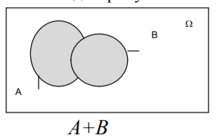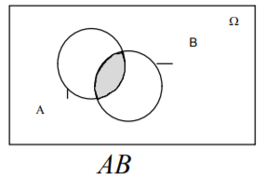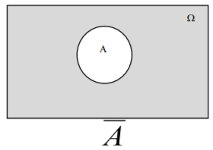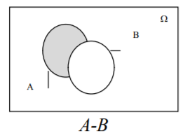

**3-4. Вероятность случайного события. Классическая формула вероятности.**

Событие А называется **благоприятствующим** событию В, если наступление события А влечет за собой наступление события В.

**Вероятность события** А равна отношению числа случаев, благоприятствующих появлению события А (m), к числу всех возможных случаев (n). $P\left(A\right)=\frac{m}{n}$

**Вероятность достоверного события** равна 1: $P\left(A\right)=\frac{n}{n}=1$

**Вероятность невозможного события** равна 0: $P\left(A\right)=\frac{0}{n}=0$

**Вероятность случайного события** есть положительное число, заключенное между 0 и 1: $0≤P\left(A\right)≤1$

**5. Статистическая вероятность.**

Если в n независимых опытах событие A осуществляется m раз, то m называется **абсолютной** **частотой** события A, а соотношение m/n называется **относительной** **частотой** события A.

**Статистической вероятностью** называют число, около которого колеблется относительная частота события при большом числе испытаний.

Таким образом, относительная частота события приближенно совпадает с его вероятностью в статистическом смысле, если число испытаний достаточно велико.

*С этой точки зрения величина m=np представляет собой среднее значение числа появления события А при n испытаниях.*

При широких предположениях доказывается, что вероятности события в классическом и статистическом смысле совпадают между собой.

**6. Основные формулы комбинаторики.**

**Размещениями** из n различных элементов по m элементов (m ≤ n) называются комбинации, составленные из данных n элементов по m элементов, которые отличаются либо самими элементами, либо порядком элементов. $A_{n}^{m}=n\left(n-1\right)\left(n-2\right)…\left(n-m+1\right)=\frac{n!}{\left(n-m\right)!}$

**Перестановками** из n различных элементов называются размещения из этих n элементов по n. $P_{n}=1*2*3*…*\left(n-1\right)*n=n!$

**Сочетаниями** из n различных элементов по m элементов называются комбинации, составленные из данных n элементов по m элементов, которые отличаются хотя бы одним элементом. $C_{n}^{m}=\frac{n!}{m!\left(n-m\right)!}$

**7-11. Сумма случайных событий. Теорема сложения вероятностей. Произведение случайных событий. Условная вероятность. Теорема умножения вероятностей.**

Вероятность появления одного из двух **несовместных**событий равна сумме вероятностей этих событий: $P\left(A+B\right)=P\left(A\right)+P(B)$

**Сумма** для **совместных** событий: $P\left(A+B\right)=P\left(A\right)+P\left(B\right)-P(AB)$

Вероятность **произведения** двух **зависимых** событий равна произведению вероятностиодного из них на условную вероятность другого, вычисленную при условии, что первое событие уже наступило: $P\left(AB\right)=P\left(A\right)P(B/A)$

**Произведение** для **независимых** событий: $P\left(AB\right)=P\left(A\right)P(B)$

**Условная вероятность** — вероятность наступления одного события при условии, что другое событие уже произошло. P $\left(A|B\right)=\frac{P(AB)}{P(B)}$

**12. Вероятность появления хотя бы одного события.**

Вероятность появления хотя бы одного из событий $(А_{1},{ А}_{2},…,А_{т})$, независимых в совокупности, равна разности между единицей и произведением вероятностей противоположных событий:

$P \left(A\right)= 1 – q_{1}*q_{2}*…*q_{n}$

**13. Формула полной вероятности.**

Если событие А может произойти только вместе с одной из гипотез $H_{1},H_{2},...H_{n}$, образующих полную группу попарно несовместных событий, то вероятность события А определяется по формуле полной вероятности:

$P\left(A\right)=\sum_{i=1}^{n}{P(H_{i})P(A/H_{i})}$

**14. Теорема гипотез. Формула Байеса.**

Следствием теоремы умножения и формулы полной вероятности является так называемая **теорема гипотез** или **формула Байеса**:

$P\left(\frac{H_{i}}{A}\right)=\frac{P(H_{i})P(A/H_{i})}{\sum_{i=1}^{n}{P(H_{i})P(A/H_{i})}}$

**15-16. Повторные независимые испытания. Формула Бернулли.**

Если вероятность наступления события А в каждом испытании не меняется в зависимости от исходов других, то такие испытания называются **независимыми** относительно события А.

Если вероятность P наступления события А в каждом испытании постоянна, то вероятность $P_{m,n}$ того, что событие А наступит m раз в n независимых испытаниях, равна:

$P_{m,n}=P_{n}\left(m\right)=C_{n}^{m}p^{m}q^{n-m}$

**17. Формула Пуассона.**

Если вероятность р наступления события А в каждом испытании стремится к нулю (p → 0) при неограниченном увеличении числа n испытаний (n →∞), причем произведение np стремится к постоянному числу λ (*np* → λ), то вероятность $P_{m,n}$ того, что событие А появится m раз в n независимых испытаниях, удовлетворяет предельному равенству:

$\lim_{n→∞}{P_{m,n}}=P_{m}\left(λ\right)=\frac{λ^{m}e^{-λ}}{m!}$

**18. Локальная формула Муавра-Лапласа.**

Если вероятность p наступления события А в каждом испытании постоянна и отлична от 0 и 1, то вероятность $P_{m,n}$ того, что событие А произойдет m раз в n независимых испытаниях при достаточно большом числе n, приближенно равна:

$P_{m,n}=\frac{f(x)}{\sqrt{npq}}$, где $f\left(x\right)=\frac{1}{\sqrt{2π}}e^{-x^{2}/2}$ (функция Гаусса) и $x=\frac{m-np}{\sqrt{npq}}$

Приближенные значения вероятности $P_{m,n}$, даваемые локальной формулой Муавра – Лапласа на практике используются как точные при npq порядка двух и более десятков, т.е. при условии npq > 20. **Свойства функции Гаусса:**

1) Функция f(x) является чётной

2) Функция f(x) – монотонно убывающая при положительных значениях x, причем при $x→∞ f(x)→0.$

**19. Интегральная формула Муавра-Лапласа.**

Если вероятность р наступления события А в каждом испытании постоянна и отлична от 0 и 1, то вероятность того, что число m наступления события А в m независимых испытаниях заключено в пределах от а до b (включительно), при достаточно большом числе m приближенно равна:

$P_{n}\left(a≤m≤b\right)=\frac{1}{2}[Ф\left(х_{2}\right)-Ф\left(х_{1}\right)]$, где $Ф\left(х\right)=\frac{2}{\sqrt{2π}}\int_{0}^{x}{e^{-t^{2}/2}dt}$ (функция Лапласа) и $x_{1}=\frac{a-np}{\sqrt{npq}}$, $x_{2}=\frac{b-np}{\sqrt{npq}}$

**Свойства функции Лапласа:**

1) Функция f(x) является нечётная

2) Функция f(x) – монотонно возрастающая при положительных значениях x, причем при $x→∞ f(x)→1.$

**20. Дискретные и непрерывные случайные величины.**

Под **случайной** **величиной** понимается переменная, которая в результате испытания в зависимости от случая принимает одно из возможного множества своих значений.

Случайная величина называется **дискретной**, если множество ее значений конечное, или бесконечное, но счетное.

Под **непрерывной** случайной величиной будем понимать величину, бесконечное несчетное множество значений которой есть некоторый интервал (конечный или бесконечный) числовой оси.

**21. Распределение дискретных случайных величин.**

**Законом распределения случайной величины** называется всякое соотношение, устанавливающее связь между возможными значениями случайной величины и соответствующими им вероятностями.

Для дискретной случайной величины закон распределения может быть задан в виде таблицы, аналитически и графически.

Такая таблица называется **рядом распределения** дискретной случайной величины.

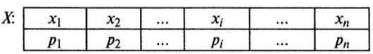

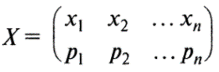

Для любой дискретной случайной величины: $\sum_{i=1}^{n}{P\left(X=x_{i}\right)=\sum_{i=1}^{n}{p_{i}=1}}$

Ряд распределения может быть изображен графически, если по оси абсцисс откладывать значения случайной величины, а по оси ординат - соответствующие их вероятности.

Соединение полученных точек образует ломаную, называемую **многоугольником или полигоном распределения** вероятностей.

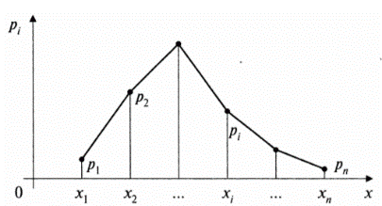

**22. Закон распределения и функция распределения.**

**Функцией распределения случайной величины** X называется функция F(x), выражающая для каждого х вероятность того, что случайная величина X примет значение, меньшее х:

$F\left(x\right)=P(X<x)$

Функцию F(x) иногда называют **интегральной функцией распределения** или **интегральным законом распределения**.

Геометрически функция распределения интерпретируется как вероятность того, что случайная точка X попадет левее заданной точки х.

**Функция распределения любой дискретной случайной величины** есть разрывная ступенчатая функция, скачки которой происходят в точках, соответствующих возможным значениям случайной величины и равны вероятностям этих значений.

**Сумма** всех скачков функции F(x) равна 1.

**Общие свойства функции распределения:**

1) Функция распределения случайной величины есть неотрицательная функция, заключенная между нулем и единицей:

2) Функция распределения случайной величины есть неубывающая функция на всей числовой оси.

3) На минус бесконечности функция распределения равна нулю, на плюс бесконечности равна единице: и

4) Вероятность попадания случайной величины в интервал $[х_{1}, х_{2})$ равна приращению ее функции распределения на этом интервале: $P\left(х_{1}≤X≤х_{2}\right)=F\left(х_{2}\right)-F(х_{1})$

**23. Распределение непрерывной случайной величины.**

Случайная величина X называется **непрерывной**, если ее функция распределения непрерывна в любой точке и дифференцируема всюду, кроме, быть может, отдельных точек.

$F\left(x\right)=P(X>x)$

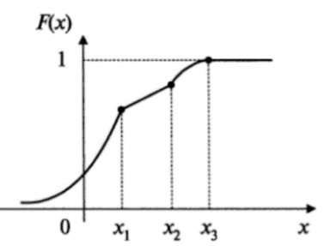

**Теорема.** Вероятность любого отдельно взятого значения непрерывной случайной величины равна нулю.

**Следствие.** Если X - непрерывная случайная величина, то вероятность попадания случайной величины в интервал $(х_{1}, х_{2})$ не зависит от того, является этот интервал открытым или закрытым.

**24. Плотность распределения вероятностей и её свойства.**

**Плотностью вероятности** f(x) непрерывной случайной величины X называется производная ее функции распределения: $f\left(x\right)=\lim_{Δx→∞}{\frac{(x≤X≤x+Δx)}{Δx}}=\lim_{Δx→∞}{\frac{F\left(x+Δx\right)-F(x)}{Δx}=F^{'}(x)}$

**Свойства плотности вероятности:**

1) Плотность вероятности является неотрицательной функцией.

2) $F\left(x\right)=P\left(X<x\right)=\int_{-∞}^{x}{f(U)dU}$

3) $P\left(a≤x≤b\right)=\int_{a}^{b}{f(x)dx}$

4) $\int_{-∞}^{∞}{f\left(x\right)dx=1}$

**25. Среднее значение, мода, медиана, начальные и центральные моменты, дисперсия, среднеквадратичное отклонение, коэффициенты асимметрии и эксцесса.**

**Модой** (Мо) называется значение случайной величины, которое встречается чаще всего, т.е. имеет максимальную вероятность (для дискретной случайной величины) или максимум функции плотности вероятности в данной точке (при непрерывной случайной величине).

**Медиана** делит область значений случайной величины на две равные по вероятности части.

**Математическим ожиданием** дискретной случайной величины называется сумма: $M\left(X\right)=\sum_{i=1}^{n}{x_{i}p_{i}}$

**Математическим ожиданием** непрерывной случайной величины называется интеграл: $M\left(X\right)=\int_{-∞}^{∞}{xf(x)dx}$

**Дисперсией** случайной величины Х называется число: $D\left(X\right)=M\left\{{\left[X-M\left(X\right)\right]}^{2}\right\}=M\left(X^{2}\right)-{\left[M\left(X\right)\right]}^{2}$

Для дискретных случайных величин: $D(X)=\sum_{i=1}^{n}{{\left(x_{i}-m\right)}^{2}p_{i}}$

Для непрерывных случайных величин: $D(X)=\int_{-∞}^{∞}{{\left(x_{i}-m\right)}^{2}f(x)dx}$

**Среднее квадратичное отклонение: $σ=\sqrt{D(x)}$**

**Начальным моментом** порядка k случайной величины Х называется математическое ожидание величины $Х^{k}$.

Для дискретной случайной величины: $a_{k}=\sum_{i=1}^{n}{x_{i}^{k}p_{i}}$

Для непрерывной случайной величины: $a_{k}=\int_{-∞}^{∞}{x^{k}f(x)dx}$

**Центральным моментом** порядка k случайной величины Х называется математическое ожидание величины ${\left(X-m_{k}\right)}^{k}$.

Для дискретной случайной величины: $µ_{k}=\sum_{i=1}^{n}{{\left(X-m_{k}\right)}^{k}p_{i}}$

Для непрерывной случайной величины: $µ_{k}=\int_{-∞}^{∞}{{\left(X-m_{k}\right)}^{k}f(x)dx}$

Отношение центрального момента третьего порядка к среднему квадратическому отклонению в третьей степени называется **коэффициентом асимметрии**. $a_{x}=µ_{3}/σ_{x}^{3}$

Для характеристики островершинности и плосковершинности распределения используется величина, называемая **эксцессом**. $C_{x}=\frac{µ_{4}}{σ_{x}^{4}}-3$

**26. Равномерное распределение.**

Непрерывная случайная величина X имеет **равномерный закон распределения** на отрезке [а, b], если ее плотность вероятности f(х) постоянна на этом отрезке и равна нулю вне его.

$f\left(x\right)=\left\{\begin{aligned}c=\frac{1}{b-a}, если xϵ[a;b] \\ 0, если xɇ[a;b]\end{aligned}\right.$

$F\left(x\right)=\left\{\begin{aligned}c=\frac{1}{b-a}, x≤a \\ \frac{x-a}{x-b}, a<x≤b \\ 1, x>b\end{aligned}\right.$

**Числовые характеристики:**

$M\left(x\right)=\frac{a+b}{2}$

$D\left(x\right)=\frac{{\left(b-a\right)}^{2}}{12}$

Вероятность того, что равномерно распределенная НСВ попадёт в интервал $[x_{1}; x_{2}]$ при условии $a≤x_{1}≤x_{2}≤b$ вычисляется по формуле $P\left(x_{1}<X<x_{2}\right)=\frac{x_{1}-x_{2}}{b-a}$

Равномерный закон распределения используется при анализе ошибок округления при проведении числовых расчетов (например, ошибка округления числа до целого распределена равномерно на отрезке $[-0,5; +0,5]$), в ряде задач массового обслуживания, при статистическом моделировании наблюдений, подчиненных заданному распределению.

**27. Биноминальное распределение.**

Дискретная случайная величина X имеет **биномиальный закон распределения** с параметрами n и р, если она принимает значения 0, 1, 2,..., m,..., n с вероятностями $P\left(x=m\right)=C_{n}^{m}p^{m}q^{n-m}$ где 0<p<1, q=1-p.

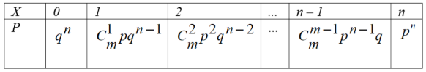

**Числовые характеристики:**

$M\left(x\right)=nq$

$D\left(x\right)=npq$

$σ=\sqrt{npq}$

**28. Распределение Пуассона.**

Дискретная случайная величина X имеет закон **распределения Пуассона** с параметром λ>0, если она принимает значения 0, 1, 2,..., m,... (бесконечное, но счетное множество значений) с вероятностями: $P\left(X=m\right)=\frac{λ^{m}e^{-λ}}{m!}=P_{m}\left(λ\right)$

**29. Показательное распределение.**

Непрерывная случайная величина X имеет **показательный (экспоненциальный) закон распределения** с параметром λ>0, если ее плотность вероятности имеет вид:

$f\left(x\right)=\left\{\begin{aligned}λe^{-λx}, при x≥0 \\ 0, при x<0\end{aligned}\right.$

$F\left(x\right)=\left\{\begin{aligned}1-e^{-λx}, при x≥0 \\ 0, при x<0\end{aligned}\right.$

**Числовые характеристики:**

$M\left(x\right)=\frac{1}{λ}$

$D\left(x\right)=\frac{1}{λ^{2}}$

Вероятность того, что распределённая по показательному закону НСВ попадёт в интервал (a; b) при условии 0<a<b вычисляется по формуле $P\left(a<X<b\right)=F\left(b\right)-F\left(a\right)=e^{-aλ}-e^{-bλ}$

**30. Нормальный закон распределения. Исследование нормальной кривой.**

Непрерывная случайная величина X имеет **нормальный закон распределения** (закон Гаусса) с параметрами µ и σ, если ее плотность вероятности имеет вид:

$f\left(x\right)=\frac{1}{σ\sqrt{2π}}e^{-\frac{{\left(x-µ\right)}^{2}}{2σ^{2}}}$

$F\left(x\right)=\frac{1}{σ\sqrt{2π}}\int_{-∞}^{x}{e^{-\frac{{\left(t-µ\right)}^{2}}{2σ^{2}}}dt}$

**Числовые характеристики:**

$M\left(x\right)=µ$

$D\left(x\right)=σ^{2}$

Главная особенность, выделяющая его среди других законов, состоит в том, что он является предельным законом, к которому приближаются другие законы распределения при весьма часто встречающихся типичных условиях.

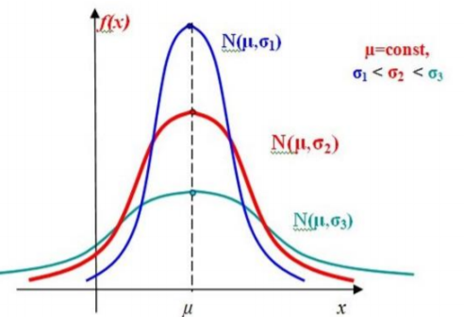

*Кривую нормального закона распределения называют нормальной или гауссовой кривой.*

При µ= 0, σ = 1 нормальная кривая называется нормированной и НСВ X имеет стандартное или нормированное распределение.

**31. Вероятность попадания в заданный интервал нормального распределения случайной величины.**

Вероятность того, что нормально распределенная величина попадёт в промежуток (c; d):

$P\left(c<C<d\right)=Ф\left(\frac{d-µ}{σ}\right)-Ф\left(\frac{c-µ}{σ}\right)$ где $Ф\left(x\right)=\frac{1}{\sqrt{2π}}\int_{-∞}^{x}{e^{-\frac{z^{2}}{2}}dz}$

**32. Правило “трех сигм”.**

Если случайная величина распределена нормально, то абсолютная величина ее отклонения от математического ожидания не превосходит утроенного среднего квадратического отклонения.

Для вычисления вероятности отклонения нормально распределенной СВ от своего математического ожидания µ на наперед заданную величину δ используют формулу: $P\left(|X-µ|<σ\right)=2Ф\left(\frac{δ}{σ}\right)$

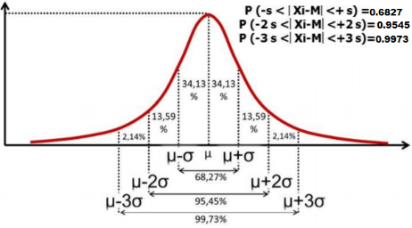

**33. Распределения, связанные с нормальным (Пирсона, Стьюдента, Фишера).**

**Распределение Пирсона:**

$X=X_{1}^{2}+X_{2}^{2}+…+X_{n}^{2}$

где случайные величины *X1, X2,…, Xn* независимы и имеют одно и тоже распределение *N*(0,1). При этом число слагаемых, т.е. *n*, называется «числом степеней свободы» распределения хи – квадрат.

**Распределение Стьюдента:**

$T=\frac{U\sqrt{n}}{\sqrt{X}}$

где случайные величины *U* и *X* независимы, *U* имеет распределение стандартное нормальное распределение *N*(0,1), а *X* – распределение хи – квадрат с *n* степенями свободы. При этом *n* называется «числом степеней свободы» распределения Стьюдента.

**Распределение Фишера:**

$F=\frac{\frac{1}{k_{1}}X_{1}}{\frac{1}{k_{2}}X_{2}}$

где случайные величины *Х1* и *Х2* независимы и имеют распределения хи – квадрат с числом степеней свободы *k1* и *k2* соответственно. При этом пара *(k1, k2)* – пара «чисел степеней свободы» распределения Фишера, а именно, *k1* – число степеней свободы числителя, а *k2* – число степеней свободы знаменателя.

**34. Способы задания систем случайный величин: дискретных – двумерным распределением вероятностей, непрерывных – двумерной плотностью распределения вероятности.**

Закон распределения **дискретной** двумерной случайной величины можно представить в виде таблицы, характеризующей собой совокупность всех значений случайных величин и соответствующих вероятностей.

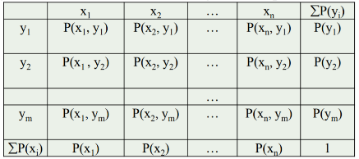

В общем случае двумерная случайная величина задается в виде интегральной функции: F(x, у) = Р(Х<х, Y<y), которая означает вероятность попадания двумерной случайной величины левее и ниже точки с координатами (х, у).

**Свойства интегральной функции:**

1. F не убывает и непрерывна слева по каждому аргументу;

2. F(-∞, y)= F(x, -∞ )= F(-∞, -∞. )= 0;

3. F(+∞, y)= F2(y) - функция распределения случайной величины Y;

F(x, +∞ )= F1(x) - функция распределения случайной величины X;

4. F(+∞,+∞)= 1.

Дифференциальная функция системы двух **непрерывных** случайных величин определяется как вторая смешанная производная функции распределения:

$f\left(x,y\right)=\frac{∂^{2}F(x,y)}{∂x∂y}=F_{xy}^{''}(x,y)$

**Свойства дифференциальной функции:**

1. f(x,y)>0

2.

3. $F\left(x,y\right)=\int_{-∞}^{x}{\int_{-α}^{y}{f\left(x,y\right)dxdy}}$

**35-36. Числовые характеристики систем случайных величин. Начальные и центральные смешанные моменты.**

**Начальным** **моментом** порядка s, h системы двух случайных величин X, У называется математическое ожидание произведения степени s случайной величины X и степени h случайной величины У: $a_{s,h}=M(X^{s}Y^{h})$

**Центральным** **моментом** порядка s, h системы СВ (X, Y) называется математическое ожидание произведения степеней s, h соответствующих центрированных случайных величин: $µ_{s,h}=M(X^{s}Y^{h})$ где X = Х - М(Х), Y = Y - М(Y) - центрированные случайные величины X и Y.

**Основным** **моментом** порядка s, h системы СВ (X, Y) называется нормированный центральный момент порядкам s, h: $r_{s,h}=\frac{µ_{s,h}}{σ_{x}^{s}σ_{y}^{h}}$

**37. Коэффициент корреляции.**

Особую роль в качестве характеристики совместной вариации случайных величин X и У играет второй смешанный центральный момент, который называется **корреляционным моментом (ковариацией).**

$μ_{1.1} = M(X^{1}Y^{1}) = K(X, Y) = cov(X, Y) = M(XY) - M(X)M(Y).$

Корреляционный момент является мерой связи случайных величин. Если случайные величины X и У **независимы**, то математическое ожидание равно произведению их математических ожиданий: $M(XY)=M(X)·M(Y),$ отсюда $cov (X, Y)=0$

Если ковариация случайных величин не равна нулю, то говорят, что **случайные величины коррелированы**. Ковариация может принимать значения на всей числовой оси, поэтому в качестве меры связи используют основной момент порядка s=1, h=1, который называют **коэффициентом корреляции: $r_{xy}=\frac{cov(x,y)}{σ(x)σ(y)}$**  где $σ(Х) = D\sqrt{X} , σ(Y) = D\sqrt{Y}$

**Свойства коэффициента корреляции:**

1.

2. Если =±1, то случайные величины линейно зависимы

3. Если =0, то случайные величины не коррелированы, что не означает их независимости вообще

**38-39. Регрессия. Нахождение линии регрессии по методу наименьших квадратов. Линейная регрессия и её уравнение.**

**Регрессия** — математическое выражение, отражающее зависимость зависимой переменной у от независимых переменных х при условии, что это выражение будет иметь статистическую значимость.

Математическое уравнение, которое оценивает линию простой (парной) **линейной регрессии**: $Y=a+bx$

x – независимая переменная или предиктор.

Y – зависимая переменная или переменная отклика

a – свободный член линии оценки

b – угловой коэффициент или градиент оценённой линии

Парную линейную регрессию можно расширить, включив в нее более одной независимой переменной; в этом случае она известна как **множественная регрессия**.

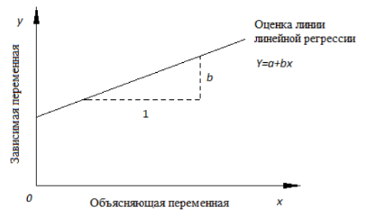

Наиболее простым методом определения коэффициентов a и b является **метод наименьших квадратов**.

Попытаемся подобрать прямую линию, которая ближе всего расположена к точкам корреляционного поля. Согласно методу наименьших квадратов, линия выбирается так, чтобы сумма квадратов расстояний по вертикали между точками корреляционного поля и этой линией была бы минимальной.

$S=\sum_{i=1}^{n}{{\left(y_{i}-\left(a+bx_{i}\right)\right)}^{2}}→min$

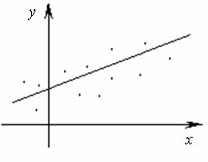

**40. Функции случайных величин**

Если каждому возможному значению СВ X по определённому правилу соответствует одно возможное значение СВ Y то Y называют функцией случайного аргумента X, записывают Y=f(X) Математическое ожидание и дисперсия функции Y=f(X) определяется соответственно равенствами:

$MY=\sum_{k=1}^{n}{{\left[f\left(x_{k}\right)-m_{Y}\right]}^{2}p_{k}}$

**41-43. Закон больших чисел и центральная предельная теорема. Неравенство и теорема Чебышева.**

Под **законом больших чисел** в теории вероятностей понимается совокупность теорем, в которых устанавливается связь между средним арифметическим достаточно большого числа случайных величин и средним арифметическим их математических ожиданий.

**Неравенство Чебышева.** Если случайная величина X имеет математическое ожидание М(Х) и дисперсию D(X), то для любого ε>0 имеет место неравенство:

$P\left(\left|XM\left(X\right)\right|<ε\right)≥1-\frac{D(X)}{ε^{2}}$

**Теорема Чебышева.** Если дисперсии n независимых случайных величин не превышают какую-то величину С, т.е. ограниченны, то при стремлении числа n к бесконечности средняя арифметическая этих случайных величин сходится по вероятности к средней арифметической их математических ожиданий:

$\lim_{n→∞}{P\left(\left|\frac{1}{n}\sum_{i=1}^{n}{X_{i}}-\frac{1}{n}\sum_{i=1}^{n}{{M(X}_{i})}\right|<ε\right)=1}$

**Теорема Ляпунова.** К предельным теоремам относится также так называемая центральная предельная теорема А. Ляпунова, устанавливающая условия, при которых сумма случайных величин будет стремиться к случайной величине с нормальным законом распределения:

$\lim_{n→∞}{P\left(\frac{X_{1}+X_{2}+…+X_{n}-nM}{σ\sqrt{n}}<x\right)=Ф(x)}$

**44. Теорема Бернулли**

**Теорема Бернулли.** Если в каждом из n независимых испытаний событие A имеет постоянную вероятность p, то, как угодно близка к единице вероятность того, что отклонение относительной частоты m/n от вероятности p по абсолютной величине будет сколь угодно малым, если число испытаний достаточно велико, т. е. при соблюдении условий теоремы справедливо равенство: $\lim_{n→∞}{P\left(\left|\frac{m}{n}-p\right|<ε\right)=1}$

**45. Методы математической статистики. Вариационные ряды распределения.**

**Основная цель математической статистики** — это получение и обработка данных для статистически значимой поддержки процесса принятия решения, например, при решении задач планирования, управления, прогнозирования.

Методы математической статистики можно разделить на **описательные** и **аналитические:**

**Описательные** **методы** позволяют описать реальные наблюдения с помощью таблиц, графиков, характеристик положения (среднее арифметическое, мода, медиана), характеристик рассеяния (среднее линейное отклонение, среднее квадратическое отклонение, дисперсия, коэффициент вариации) и т. д.

**Аналитические** **методы** позволяют на основании выборочных наблюдений сделать статистически значимые выводы о наличии закономерностей для всей совокупности.

**Результаты наблюдений** – это, в общем случае, ряд чисел, расположенных в беспорядке, который для изучения необходимо упорядочить (проранжировать).

Операция, заключенная в расположении значений признака по возрастанию, называется **ранжированием** опытных данных.

После операции ранжирования опытные данные можно сгруппировать так, чтобы в каждой группе признак принимал одно и то же значение, которое называется **вариантом** ($X_{i}$). Число элементов в каждой группе

называется **частотой** варианта ($n_{i}$).

Размахом вариации называется число $W=x_{max}-x_{min}$, где $x_{max}$– наибольший вариант, $x_{min}$– наименьший.

Сумма всех частот равна определенному числу n, которое называется **объемом совокупности**: $\sum_{i=1}^{n}{n_{i}=n_{1}+n_{2}+…+n_{k}=n}$

Отношение частоты данного варианта к объему совокупности называется **относительной частотой**, или **частостью** этого варианта:

$p=\frac{n_{i}}{n}$

$\sum_{i=1}^{k}{p_{i}}=\sum_{i=1}^{k}{\frac{n_{i}}{n}}=\frac{\sum_{i=1}^{k}{n_{i}}}{n}=1$

Последовательность вариантов, расположенных в возрастающем порядке, называется **вариационным рядом**.

Вариационные ряды бывают **дискретными** и **непрерывными**.

**Дискретным** **вариационным** **рядом** называется ранжированная последовательность вариантов с соответствующими частотами и (или) частостями.

Если число значений признака строят **интервальный вариационный ряд** (промежуток изменения признака разбивается на ряд отдельных интервалов и подсчитывается количество значений величины в каждом из них).

**46,49. Статистическое распределение выборки. Выборочный метод. Типы выборок.**

**Статистическим распределением выборки**называют пе­речень вариант и соответствующих им частот или относи­тельных частот. Статистическое распределение можно за­дать также в виде последовательности интервалов и соответствующих им частот (в качестве частоты, соответствующей интервалу, принимают сумму частот, попавших в этот интервал).

**Выборочный метод** – это такой статистический метод, при котором выводы и заключения о характеристиках генеральной совокупности делаются по ее выборке.

Этот метод применяют тогда, когда исследовать всю генеральную совокупность или нецелесообразно из-за больших затрат времени и средств, или невозможно.

1) *Собственно случайная*:

а) повторная (элементы после выбора возвращаются обратно);

б) бесповторная (выбранные элементы не возвращаются).

2) *Типическая* – генеральная совокупность предварительно разбивается на группы типических элементов, и выборка осуществляется из каждой.

а) равномерные выборки (при равенстве объемов исходных групп в генеральной совокупности выбирается одинаковое количество элементов из каждой);

б) пропорциональные (численность выборок формируют пропорционально численностям или средним квадратическим отклонениям групп генеральной совокупности);

в) комбинированные (численность выборок пропорциональна и средним квадратическим отклонениям, и численностям групп генеральной совокупности).

3) *Механическая* – отбор элементов проводится через определенный интервал.

4) *Серийная* – отбор проводится не по одному элементу, а сериями для проведения сплошного обследования.

5) *Комбинированная* – используются различные комбинации вышеуказанных методов, например, типическая выборка сочетается с механической и собственно случайной.

**47. Эмпирическая и теоретическая функция распределения**

Функция распределения F(x) генеральной совокупности называется **теоретической функцией распределения.**

**Эмпирическая функция распределения** (функция распределения выборки) это функция F*(x), которая определяет для каждого значения xi относительную частоту события X<x. Эмпирическая функция распределения имеет вид: $\dot{F\left(x\right)= \frac{n_{x}}{n}}= \sum_{x_{i}<x}{p_{i}}$, где: nx – число вариант меньших х, n – объём выборки.

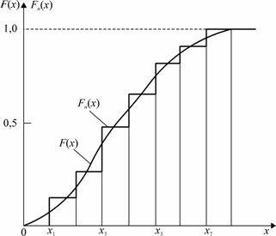

**48. Гистограмма и полигон частот**

**Полигон частот** – это ломаная, отрезки которой соединяют точки $(x_{1};n_{1})$, …, $(x_{k};n_{k})$.

**Полигон относительных частот** – это ломаная, отрезки которой соединяют точки $(x_{1};\frac{n_{1}}{n})$, …, $(x_{k};\frac{n_{k}}{n})$.

**Гистограммой частот** называется фигура, состоящая из прямоугольников с основанием h и высотами $n_{i}$. Для гистограммы относительных частот в качестве высоты рассматривают $\frac{n_{i}}{n}$.

**50. Числовые характеристики вариационных рядов.**

**Средней арифметической** (X) дискретного вариационного ряда называется отношение суммы произведений вариантов на соответствующие частоты к объему совокупности: $X=\frac{\sum{x_{i}n_{i}}}{n}$

**Модой $(M_{o}^{*}(X))$** дискретного вариационного ряда называется вариант, имеющий наибольшую частоту.

**Медианой $(M_{e}^{*}(X))$** дискретного вариационного ряда называется вариант, делящий ряд на две равные части.

Если дискретный вариационный ряд имеет 2n членов в ранжированной совокупности: $x_{1},x_{2},…,x_{n}, x_{n+1},…,x_{2n}$, то: $M_{e}^{*}\left(X\right)=\frac{x_{n}+x_{n}+1}{2}$

Если дискретный вариационный ряд в ранжированной совокупности имеет 2n+1 членов: $x_{1},x_{2},…,x_{n-1},x_{n}, x_{n+1},…,x_{2n+1}$, то: $M_{e}^{*}\left(X\right)=x_{n+1}$

**Средним линейным отклонением** вариационного ряда называется средняя арифметическая модуля отклонения признаков от их средней арифметической.

$d= \frac{\sum_{i=1}^{m}{\left|x_{i}-\overline{x}\right|n_{i}}}{n}$

**Дисперсией** вариационного ряда называется средняя арифметическая квадратов отклонений признаков от их средней арифметической.

$s^{2}= \frac{\sum_{i=1}^{m}{{\left(x_{i}-\overline{x}\right)}^{2}n_{i}}}{n}$

**Среднее квадратическое отклонение** вариационного ряда равно квадратному корню из дисперсии.

$s=\sqrt{ \frac{\sum_{i=1}^{m}{{\left(x_{i}-\overline{x}\right)}^{2}n_{i}}}{n}}$

**Коэффициент вариации** характеризует относительное значение среднего квадратического отклонения и обычно служит для сравнения колеблемости несоизмеримых показателей. $\tilde{V}= \frac{S}{\overline{X}}*100\%$

**51. Оценка параметров по генеральной совокупности по выборке. Точность оценок.**

Для генеральной совокупности можно оп­ределить генеральную среднюю ${\overline{X}}_{r}$  — среднее арифметическое значение всех величин, составляющих эту совокупность. Учиты­вая большой объем этой совокупности, можно полагать, что гене­ральная средняя равна математическому ожиданию:

${\overline{X}}_{r}=M(X)$, где *X*— общая запись случайной величины (значения изучаемого признака) генеральной совокупности.

Рассеяние значений изучаемого признака генеральной сово­купности от их генеральной средней оценивают **генеральной дис­персией*: $D_{r}=\frac{1}{N}\sum_{i=1}^{N}{{\left(x_{i}-\overline{x_{r}}\right)}^{2}}$***

где *N*— объем генеральной совокупности, или **генеральным сред­ним квадратическим отклонением: $σ_{r}=\sqrt{D_{r}}=\sqrt{\frac{1}{N}\sum_{i=1}^{N}{{\left(x_{i}-\overline{x_{r}}\right)}^{2}}}$**

**52. Доверительная вероятность, доверительный интервал. Свойство оценок.**

**Доверительным** называют **интервал** (x-∆x, x+∆x), который с заданной доверительной вероятностью δ содержит истинное значение Х0 искомой величины; (x-∆x) и (x+∆x) являются доверительными границами интервала. При этом обычно задаются стандартными значениями доверительной вероятности 0,9; 0,95; 0.99; 0,999.

**Доверительной** **вероятностью** называют вероятность δ того, что истинное значение Х0 измеряемой величины содержится внутри заданного доверительного интервала (x-∆x, x+∆x). При этом δ выражают либо в долях единицы (доверительная вероятность), либо в процентах (надежность).

В классической теории ошибок неизвестные σ и $σ_{x}$ заменяют их приближенными значениями $S_{n}$ и $S_{x}$. $P\left(x-tS_{x}<x_{0}<x+tS_{x}\right)=2Ф\left(t\right)=δ$

Эту запись следует понимать в том смысле, что истинное значение Х0 с заданной вероятностью δ находится внутри доверительного интервала ($x-tS_{x}, x+tS_{x}$)*.*

**53. Постановка задач о проверке статистических гипотез.**

**Статистической гипотезой** называется всякое высказывание о генеральной совокупности, проверяемое по выборке.

**Статистические гипотезы делятся на:**

1. *Параметрические* – это гипотезы, сформулированные относительно параметров (среднего значения, дисперсии и т. д.) распределения известного вида;

2. *Непараметрические* – это гипотезы, сформулированные относительно вида распределения (например, определение по выборке степени нормальности генеральной совокупности).

**Алгоритм:**

1. Располагая выборочными данными $(x_{1},x_{2},…,x_{n})$ формируют нулевую гипотезу $Н_{0}$ и конкурирующую гипотезу .

2. Задают уровень значимости α (обычно принимают α =0,1; 0,01; 0,05; 0,001).

3. Рассматривается выборочная статистика наблюдений (критерий) К, обычно одна из перечисленных ниже:

u - нормальное распределение; x - распределение Пирсона (хи - квадрат); t - распределение Стьюдента; F - распределение Фишера – Снедекора.

4. На основании выборки $x_{1},x_{2},…, x_{n}$ определяют значение критерия (статистики) К. В зависимости от вида альтернативной гипотезы выбирают по соответствующей таблице квантили критерия для двусторонней $(K_{1-\frac{α}{2}} и K_{\frac{α}{2}} )$ или односторонней области $(K_{1-α} или K_{α} )$.

Если значения критерия попадают в критическую область, то $H_{0}$ отвергается; в противном случае принимается гипотеза $H_{0}$ и считается, что $H_{0}$ не противоречит выборочным данным (при этом существует возможность ошибки с вероятностью, равной α).

**54. Принцип проверки нулевой гипотезы.**

Основную выдвигаемую гипотезу называют **нулевой $H_{0}$** .

**Процедура проверки** нулевой гипотезы в общем случае включает следующие этапы:

1. Задается допустимая вероятность ошибки первого рода (Ркр=0,05)

2. Выбирается статистика критерия Т

3. Ищется область допустимых значений

4. По исходным данным вычисляется значение статистики Т

5. Если Т (статистика критерия) принадлежит области принятия нулевой гипотезы, то нулевая гипотеза принимается (корректнее говоря, делается заключение, что исходные данные не противоречат нулевой гипотезе), а в противном случае нулевая гипотеза отвергается и принимается альтернативная гипотеза.

**55. Ошибки первого и второго рода.**

Выбор между гипотезами Н и H может сопровождаться ошибками двух родов.

**Ошибка** **первого** **рода** α означает вероятность принятия $H_{1}$, если верна гипотеза $H_{0}$: $α=p(H_{1}/H_{0})$

**Ошибка** **второго** **рода** β означает вероятность принятия $H_{0}$, если верна гипотеза $H_{1}$: $β=p(H_{0}/H_{1})$

Существует правильное решение двух видов: $p\left(\frac{H_{0}}{H_{0}}\right)=1-α$ и $p\left(\frac{H_{1}}{H_{1}}\right)=1-β$

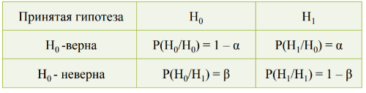

**56. Критическая область, область принятия гипотезы.**

Для проверки гипотезы $H_{0 }$ используют специально подобранную случайную величину, точное или приближенное распределение которой известно.

Случайная величина*Q*, служащая для проверки гипотезы $H_{0 }$ называется **статистическим критерием** или просто критерием.

**Наблюдаемым значением $Q_{набл }$** называют значение критерия, вычисленное по выборке.

После выбора критерия множество всех его возможных значений разбивают на 2 непересекающихся подмножества:

1. Одно из них содержит значение критерия, при котором $H_{0 }$ отвергается – оно называется **критической областью S.**

2. Другое содержит значение критерия, при котором гипотеза $H_{0 }$ принимается – оно называется **областью принятия гипотезы**.

**57. Проверка гипотез о числовых значениях параметров нормального распределения**

1. Формулируется основная *H*1 и альтернативная *H*1 гипотезы.

2. Выбирается соответствующий уровень значимости a.

3. Определяется объем выборки *n*.

4. Выбирается критерий K для проверки *H*0.

5. Строится критическая область и область принятия гипотезы (в соответствии с выбранной альтернативной гипотезой).

6. Вычисляется наблюдаемое значение критерия K*набл* (по данным выборки).

7. Принимается статистическое решение (если K*набл* попадает в область принятия решений, то нет оснований отклонять основную гипотезу, т.е. она принимается, если K*набл* попадает в критическую область, то основная гипотеза отвергается).

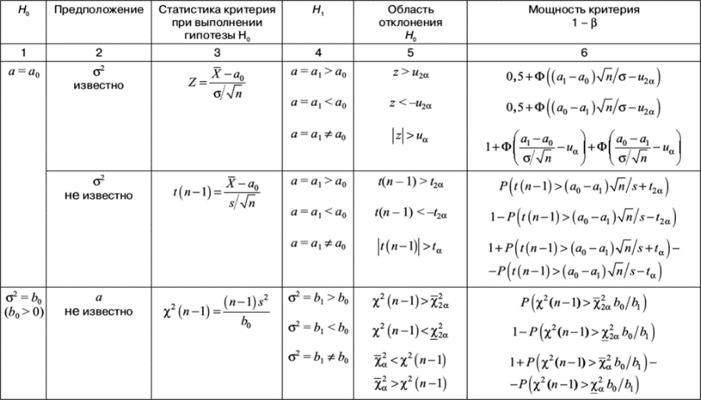

**58. Проверка гипотезы об однородности двух выборок.**

**Традиционный метод проверки однородности (критерий Стьюдента). Метод проверки однородности:**

1. Вычисляют средние арифметические в каждой выборке:

  ,

2. Затем выборочные дисперсии

  ,

3. И статистику Стьюдента *t,* на основе которой принимают решение,

4. По заданному уровню значимости a и числу степеней свободы (m+n _2) из таблиц распределения Стьюдента находят критическое значение tкр. Если |t|>tкр, то гипотезу однородности (отсутствия различия) отклоняют, если же |t|<tкр*,* то принимают.

**60. Критерия согласия Пирсона для случая равностоящих вариант и для непрерывного вариационного ряда.**

**Критерием согласия** называется критерий проверки гипотезы о предполагаемом законе распределения.

Критерий согласия Пирсона:

1. Вычислить оценку математического ожидания $\overline{x}$ и выборочное среднее квадратическое отклонение σ.

2. Вычислить теоретические частоты по формуле:

3. Составить расчетную таблицу.

4. Сравним эмпирические и теоретические частоты. Составим расчетную таблицу, из которой найдем наблюдаемое значение критерия

5. По таблице критических точек распределения, по уровню значимости a и числу степеней свободы k находим критическую точку правосторонней критической области

6. Если – нет оснований отвергать нулевую гипотезу.

Если $x_{набл}^{2}>x_{кр}^{2}$– нулевую гипотезу отвергают.